《在线课堂》学习单
班级： 姓名：
单元 | 数学5年级下册第7单元《折线统计图》
课题 | 复式折线统计图
温  故  知  新 | 1.填空。  ( )统计图不仅能看出数量的多少,还能看出数量的增减变化趋势。
自  主  攀  登 | 2.2001~2010年上海出生人口数和死亡人口数统计图  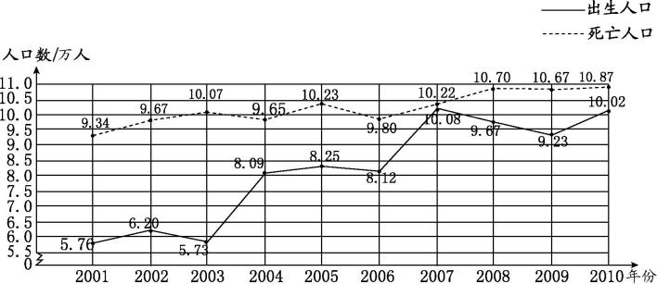  绘制复式折线统计图。  (1)写出统计图的( )。  (2)画横轴和纵轴,横轴表示( ),纵轴表示( )。  (3)确定每格表示的单位,用一格表示( )万人。  (4)统计图右上角画出的图例中,实线表示( ),虚线表示( )。  3.通过预习,我知道了复式折线统计图不仅能表示出两组数据各自的( )变化情况,还可以更方便地( )两组数据的变化趋势。
稳  中  有  升 | 4.观察新课先知中的复式折线统计图,你能说说上海出生人口数和死亡人口数的变化趋势吗?
说句心里话

